Жителям нашего села Сосновка 06.01.21 года была предложена игра на внимательность и память.
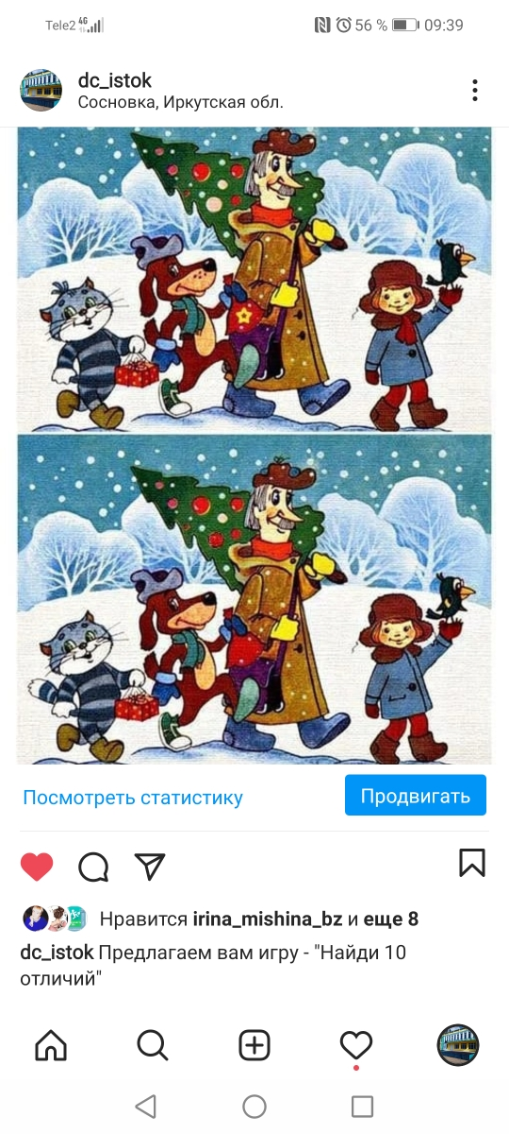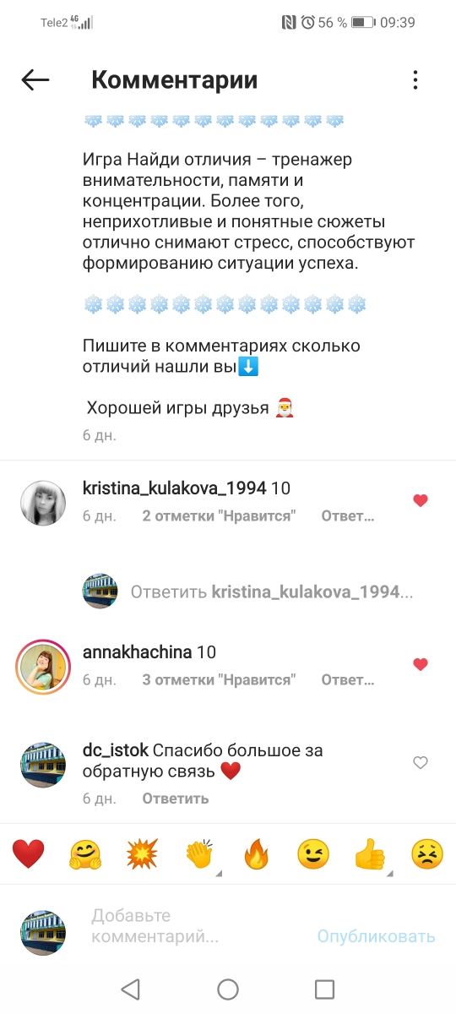

Жители принимали участи в сети инстаграм на официальном аккаунте @dc_istok так же и в группе вибер «ДЦ Исток». Благодарим наших жителей за обратную связь!

